|  |
| --- |
| Analysedocument  ICT Architecture  Examen 2021 |
| **Opleiding: IT**  **Academiejaar: 2020-2021**  **Thomas Boyens**  **Dries Van Hansewijck** |

AP.BE

Inhoud

Samenvatting 1

1 Kop 1 1

1.1 Kop 2 1

1.1.1 Kop 3 1

Samenvatting

# Opdracht

De opdracht bestaat er in om een architectuurschema en analysedocument te maken voor een bepaald platform. Met dit platform zouden de gebruikers audio bestanden kunnen laten omzetten in tekst. Met dit analysedocument toon ik de architectuur van het platform en mijn verantwoording van de keuzes die ik heb gemaakt tijdens deze opdracht.

Architectuur

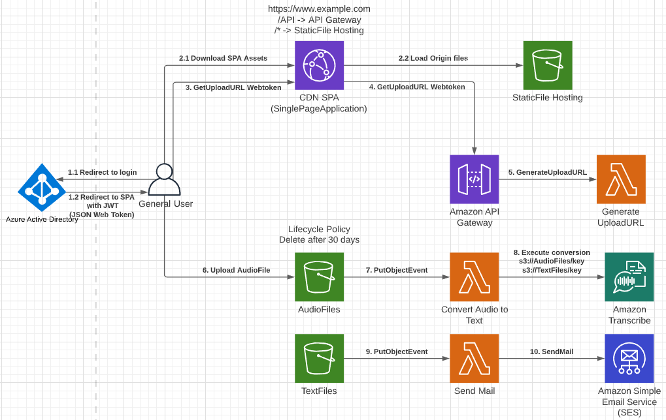

Architectuurschema

# Scope

We hebben een website (StaticFile Hosting) gemaakt als een SPA die de gebruiker als eerste stap zal moeten downloaden. Voor deze StaticFile Hosting staat wel een CDN Dan hebben we een API met een webtoken om deze te beveiligen. API Gateway voert een Lambda uit die een URL genereert. Met die URL kan de gebruiker zijn/haar audio bestand uploaden. Met gebruik van een Lambda en Amazon Transcribe zal het audio bestand omgezet worden naar een tekst bestand. Het audio en tekst bestand worden in twee verschillende buckets worden bewaard. Het originele audio bestand wordt na 30 dagen automatisch verwijderd. Met een Lambda en Amazon Simple Email Service zal de gebruiker een email ontvangen wanneer het tekst bestand beschikbaar is.

# Authenticatie

Voordat de gebruiker verder kan gaan na de SPA te downloaden zal hij/zij moeten inloggen met gebruikersnaam en wachtwoord. Hiervoor wordt Azure Active Directory gebruikt. De Azure Active Directory Geeft een webtoken terug als parameter aan de SPA.

Verantwoording keuzes

# Beveiliging

We maken gebruik van Azure Active Directory zodat de gebruiker moet inloggen om een uploadURL te verkrijgen, zo zijn de buckets goed beveiligd. In de architectuur wordt ook gebruik gemaakt van een CDN die voor de StaticFile Hosting staat, dit is om SSL offloading toe te passen om de beveiliging van HTTP requests te verzekeren.

# Opslag

De audio- en tekst bestanden worden in twee aparte buckets bewaard, dit doen we om te voorkomen dat de tekst bestanden niet opnieuw worden omgezet. De bucket voor de audio bestanden heeft ook een policy dat de bestanden na 30 dagen automatisch verwijderd.